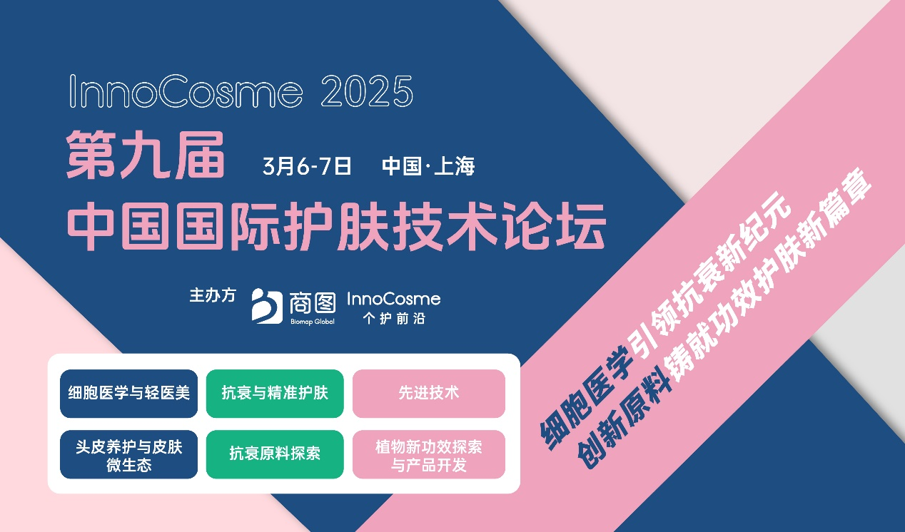

**InnoCosme第九届中国国际护肤技术论坛**，将于**2025年3月6-7日**在上海开幕，旨在汇聚行业精英，深入探讨**原料转化与应用、再生医学、皮肤微生态、递送技术**等业内关注的热点话题，并结合**抗衰、维稳修护**等功效，共探产品革新路径，旨在为行业带来新的启示与机遇，共同开创行业发展的新篇章！

官网链接：<https://www.bmapglobal.com/innocosme2025>

1. **首发议程内容精彩揭晓**

本届大会共为期两天，分设六大论坛，共有60余位演讲嘉宾为所有与会嘉宾带来一场行业视听盛宴！六大分论坛具体议题内容如下：

1. **细胞医学与轻医美专场**

外泌体与皮肤损伤修复

干细胞与生物活性因子在护肤领域的前沿探索

外泌体技术的国际政策与产品应用

圆桌讨论：互补共生，定义美丽新标准 – 探索护肤与轻医美的新边界

技术创新驱动下的填充注射产品探索与升级

轻医美术后修复：术后创面愈合与预防反黑

色素病机制与美白技术的前沿进展

美白机理趋势探索

揭秘新美白机理：科技赋能，重塑肌肤亮白新境界

圆桌讨论：探索美白化妆品原料的科技创新与未来趋势

1. **抗衰与精准护肤专场**

皮肤抗衰机理和新靶点探索

糖化反应与皮肤衰老：抗糖护肤机理的最新进展皮肤衰老的诱因及抗衰老创新技术

圆桌讨论：探索护肤品抗衰新纪元：科技、科学与美的深度对话

重组胶原蛋白对衰老的干预研究与成果转化

胶原蛋白原料的应用转化与效果评估

引领抗衰新潮流：纤连蛋白在个性化护肤中的应用

探索肌肤年轻奥秘：弹性蛋白的科学与应用

基于递送技术创新的新型蛋白原料开发

1. **先进技术专场**

化妆品安评完整版落地探讨

利用AI技术实现护肤品功效的量化可视化

化妆品功效评价循证体系创新探索

生物仿生技术助力护肤产品功效呈现

基于生物计算实现新的活性物质发现与成分安全性分析

拉曼光谱先进渗透评价技术在科技护肤中的应用

先进渗透技术助力科技护肤

透皮递送技术的革新与成分透皮性分析

创新介孔材料技术：在化妆品领域实现高效渗透与精准释放的应用探索

超分子技术在护肤成分递送中的创新应用

1. **头皮养护与皮肤微生态专场**

智能科技引领未来：高科技在头皮健康与防脱固发中的应用

头皮微生态失衡与头皮问题

头皮微生态平衡与精准头皮护理：从原料研究到产品应用

头皮抗衰与脱发：科学研究与养护实践的结合

活性原料在头皮养护领域的应用研究

从毛囊干细胞养护角度探讨头皮养护策略

皮肤屏障功能解析：从角质层到微生物组的全面探索

从屏障受损到再生重建的科学路径

皮肤屏障与微生态的个性化护肤策略

1. **抗衰原料探索专场**

新一代多肽抗衰原料：从信号分子到护肤新宠

环肽在皮肤抗衰老中的前沿研究与应用

新型肽-球肽引领抗老新潮流

新型多肽原料助力多元化抗衰

解码核酸抗衰：从根源焕发肌肤活力

基于NMN/二裂酵母/A醇等抗衰产品开发新趋势与机理研究

精准抗糖抗氧：从成分选择到效果评估

全球化妆品科学大会精粹解读

基于线粒体靶点的抗衰老研究

**6、植物新功效探索与产品开发专场**

基于先进技术的植物护肤品的创新

植物原料在功效产品中的应用：科学研究与配方设计

植物原料新功效的发掘与转化

《以“时序”为名——诗肤理的生态化内源抗衰》

以花悦肤：神经美容的科学与艺术

拉帕乔植萃：破解皮肤炎性衰老的奥秘与解决之道

中药复方对皮肤屏障修复的研究

基于神经科学视角下的情绪护肤

植物原料在精油/香氛产品中的转化与个性化应用

1. **讲演嘉宾阵容重磅加码**

图形用户界面

1. **特惠早鸟票正式开售！**

现在立即购票参会，享受早鸟特惠票价！**原价立减500元！**多人团购更享**折上折**！以下为单人早鸟票价：

|  |  |  |  |
| --- | --- | --- | --- |
| **票种** | 原料/包装/检测服务等机构 | 品牌方 | 科研院所与政府研究机构 |
| **价格（元/人）** | 3080 | 2080 | 1580 |

即日起至1月24日，转发本篇文章至朋友圈并关注“个护前沿”小红书账号，即可获取**买一送一**专属优惠购票链接！该优惠与早鸟优惠票价同享！活动详情欢迎咨询组委会：19102197578（微信同号）

1. **联系我们**

组委会：19102197578（微信同号）

官网链接：<https://www.bmapglobal.com/innocosme2025>

官方邮箱：innocosme@bmapglobal.com